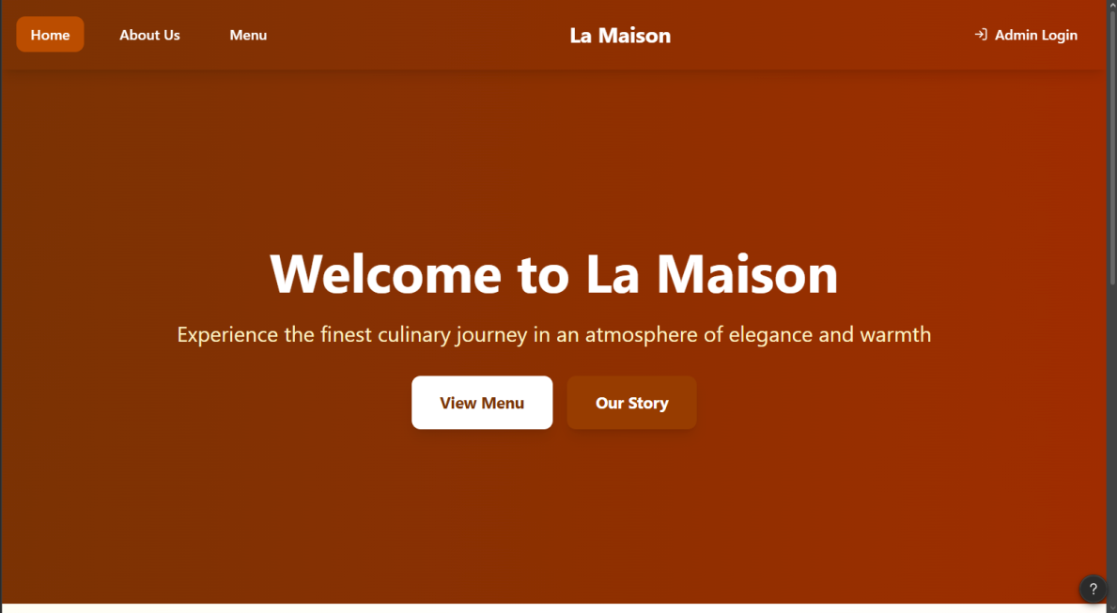

De home knop brengt je naar het hoofdscherm.
About us naar een pagina met een korte beschrijving van het bedrijf.
Menu naar de beschikbare voedsel items te koop in de kantine.
Admin Login brengt je naar een login scherm om data te editen vanuit de database.
Het logo brengt je terug naar de home page.

